**РАЗЛОМНО-БЛОКОВАЯ ДЕЛИМОСТЬ**

**ЛИТОСФЕРЫ: ЗАКОНОМЕРНОСТИ СТРУКТУРНОЙ ОРГАНИЗАЦИИ И**

**ТЕКТОНИЧЕСКОЙ АКТИВНОСТИ[1]\***

Регулярная сеть разломов различных иерархических уровней разбивает литосферу и осо­бенно ее верхнюю часть - земную кору - на системы блоков разной масштабной соподчиненности. В системе блоковой делимости отмечаются закономерности, связанные со спецификой де­струкции литосферы [Шерман, 1996]. Как известно, интенсивность блоковой делимости деструк­тивной зоны и ее сейсмический режим взаимосвязаны между собой [Садовский, 1982]. Цель ра­боты - изучить тектонофизические закономерности разломно-блоковой делимости литосферы, которая, в свою очередь, контролирует многие современные геолого-геодинамические процессы.

**Фактический материал и методика исследований.**

В основу концепции изучения закономерностей разломно-блоковой делимости литосферы положено представление о том, что формы и размеры блоков, а также относительная степень их устойчивого равновесия зависят от типа напряженного состояния, условий деформирования среды, степени прочности связей с соседними блоками, внутренней структуры самого блока и интенсивности его тектонической раздробленности, а также некоторых других геолого-геофизических факторов.

Изучение закономерностей разломно-блоковой делимости литосферы проведено на приме­ре юга Восточной Сибири (см. рисунок) и некоторых других регионов мира. На тектонических картах выделялись блоки 3-4-х иерархических уровней, составлялась матрица их определяю­щих геолого-геофизических параметров.

К ним относились: средний размер блока *L* = $,$ где *S* - площадь блока; максимальная амплитуда вертикальных движений и градиент их скоростей, характерные для неотектонического этапа развития; относительный показатель подвижности границ блоков; отношение длины активных разломов (по периметру) ко всему периметру блока; плотность разломов; величина отклонения толщины земной коры в блоке от средней мощности коры в регионе и некоторые другие. В общей сложности матрица геолого-геофизических пара­метров, характеризующая, например, разломно-блоковую делимость литосферы юга Восточной Сибири, состояла из 341 блока, каждый из которых насчитывал 9 количественно охарактеризо­ванных параметров. Общие закономерности разломно-блоковой делимости литосферы авторами получены на базе статистических методов.

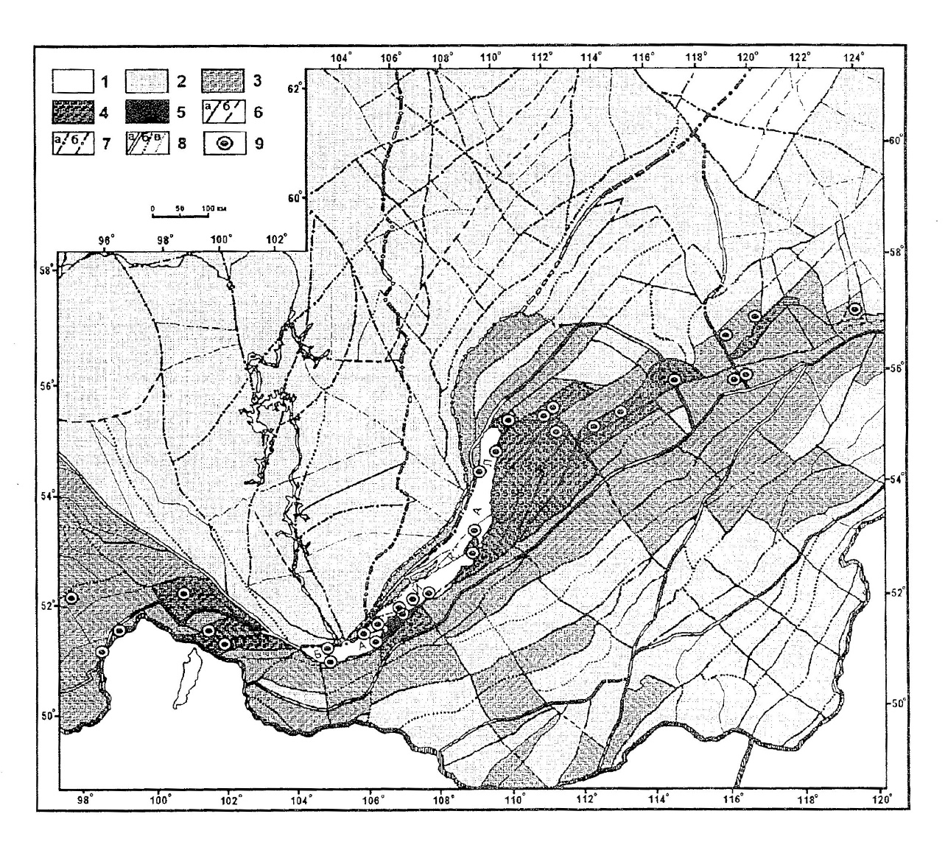

Карта стабильности разломно-блоковых структур юга Восточной Сибири: 1-5 - степень стабильности разломно-блоковых структур: 1 - стабильные (К<8), 2 - относительно стабильные (К= 8-10), 3 - относительно нестабильные (К = 11-12), 4 - нестабильные (К = 13-15), 5 - весьма нестабильные (К>15); 6 - разломы: а - установленные, б - предполагаемые; 7 - разломы под осадочным чехлом платформы: а - установленные, б - предполагаемые; 8 - активизированные участки разломов: а - трансрегиональных, б - региональных, в - локальных; 9 - эпицентры зафиксированных сильных землетрясений (К>15).

**Результаты исследований и их обсуждение**

Структурная организация блоков оценивалась по основному ведущему показателю: соот­ношению между числом элементов множества (блоков) *N* и средним поперечным размером L. Для юга Восточной Сибири они описываются уравнением:

*L* = 167/*N*0,22. (1)

Воспользовавшись данными распределения блоков по размерам в различных регионах мира (Тянь-Шань; Памир; Камчатка; Калифорния и др.) [Садовский и др., 1987; Красный, 1984; и др.], получаем уравнение:

*L* = 141/*N*0,24. (2)

Идентичность уравнений (1) и (2) указывает на общую закономерность блоковой делимости литосферы в деструктивных зонах, не зависящую от их геодинамического развития и описываемую уравнением:

*L* = *А*/*N*с, (3)

при относительно постоянном *с* ≈ 0,2-0,3.

Региональные и локальные блоки территории юга Восточной Сибири характеризуются по­лимодальным распределением с модами 60, 90 и 120 км. Полученные цифры хорошо согласуют­ся с мультимодальностью блоковой тектоники земного шара, для которой чаще других харак­терны следующие размеры: 70; 120; 500; 1200 и 3200 км [Садовский и др., 1987].

Закономерность разломообразования в литосфере всех иерархических уровней описывает­ся уравнением: *l* = *a*/*nb* (4) [Шерман, 1977], где *l* - средняя длина разломов из выборки *n*; *а* и *b* - эмпирические коэффициенты, причем *b $≈$* 0,4, характерно для всех регионов континенталь­ной литосферы. Сходство уравнений (3) и (4) для блоковой и разломной тектоники литосферы не удивительно и позволяет считать, что в блоковой делимости литосферы, а в более общем плане - в ее деструкции лежат общие закономерности разрушения. Факторов, воздействующих на разрушение литосферы, в природной обстановке много, их комплексное взаимодействие устано­вить практически невозможно. Однако известно, что системы разломов литосферы, особенно ее верхней части — земной коры, характеризуются сбалансированными между собой в определен­ном поле напряжений параметрами: направлением, длиной, шагом и глубиной проникновения [Шерман и др., 1991, 1992, 1994]. Вместе с прочностными и реологическими свойствами литосфе­ры, временем действия напряжений и другими геологическими факторами они определяют за­кономерности деструкции и связанные с ней некоторые геолого-геофизические процессы, в частности, условия активизации блоков в общем ансамбле разломно-блоковых структур де­структивной зоны.

Тектоническая активность блоков оценивалась на полуколичественном уровне. Активиза­ция блоков и степень их подвижности зависят от формы блоков, типа регионального поля на­пряжений, активности разломов на границах блоков и других причин. По степени стабильности (состоянию нарушения динамического равновесия) блоки разделены на 5 классов. Для количе­ственного выражения степени стабильности блоков и использования этого показателя в практи­ческой геологии, в т. ч. при сейсмическом районировании и строительстве, получена корреляци­онная связь между энергетическим классом землетрясений К, который нами рассматривается как показатель относительной стабильности, и группой параметров:

*K* = 0,0005*A* + 3,22·108 |grad*V*|*m* + 0,002*P* + 114,9*D* + 0,0002Δ*M* + 6,747 (5)

где *А* ‒ амплитуда вертикальных движений, м; |grad*V*|*m* - градиент вертикальных движений земной коры, год-1; *Р* - процентное выражение активных границ блока; *D* - средняя плотность разломов в блоке, ед/км2; ΔM - отклонения в мощности земной коры от среднего значения, м. Тектоническая активность блоков и степень их относительной стабильности зависят, главным образом, от небольшой группы определяющих параметров и предсказуемы.

**Заключение**

М.А. Садовский [1979, 1982; и др.] был одним из первых, кто показал, что естественные блоки в земной коре обнаруживают некоторую упорядоченную иерархию преимущественных размеров и, что статистическое распределение размеров в пределах каждого из статистических уровней схожи между собой. Выполненные исследования показывают, что разломно-блоковая делимость литосферы является закономерным выражением ее деструкции. Она происходит упорядоченно, и система блоков образует закономерно изменяющийся иерархический ряд с некото­рыми модами преимущественных размеров. Статистическое распределение всей совокупности блоков по размерам закономерно и предсказуемо. Геодинамическая активность блоков внутри их совокупностей различна и определяется группой геолого-геофизических параметров. Процесс блоковой делимости литосферы коррелирует с современной сейсмичностью, что позволяет по группе факторов оценивать степень относительной стабильности разломно-блоковых структур в деструктивной зоне.

Литература

Красный Л. И. Глобальная делимость литосферы в свете геоблоковой концепции // Сов. геология. 1984. № 7. С. 17-32.

Садовский М. А. О естественной кусковатости горных пород // Докл. АН СССР. 1979. Т. 247, № 4. С. 829-831.

Садовский М. А., Болховитинов Л. Г., Писаренко В. Ф. Деформирование геофизической среды и сейсмический процесс. М.: Наука, 1987. 102 с.

Шерман С. И. Физические закономерности развития разломов земной коры. Новосибирск: Наука. Сиб. отд-ние, 1977. 102 с.

Шерман С. И. Деструктивные зоны литосферы, их напряженное состояние и сейсмичность // Нео­тектоника и современная геодинамика континентов и океанов. М., 1996. С. 157-158.

Шерман С. И., Семинский К. Ж., Борняков С. А., и др. Разломообразование в литосфере: В трех то­мах. Новосибирск: Наука. Сиб. отд-ние, 1991. Т. 1. 262 е.; 1992. Т. 2, 228 с.; 1994. Т. 3, 263 с.

1. * Соавторы А.В. Черемных, А.Н. Адамович. Геодинамика и эволюция Земли. – Новосибирск: ОИГГиМ, 1996. – C. 74–77.